BỘ GIÁO DỤC VÀ ĐÀO TẠO
TRƯỜNG ĐẠI HỌC THƯƠNG MẠI
-------------------------

Phan Nam Thái

YẾU TỐ ẢNH HƯỞNG ĐẾN NĂNG SUẤT LAO ĐỘNG CỦA CÁC DOANH NGHIỆP SẢN XUẤT,
CHẾ BIẾN THỰC PHẨM KHU VỰC
ĐỒNG BẰNG SÔNG HỒNG

Chuyên ngành: Quản trị kinh doanh
Mã số: 9340101

Tóm tắt luận án tiến sĩ kinh tế

Hà Nội, Năm 2025

Công trình được hoàn thành tại Trường Đại học Thương mại

Người hướng dẫn khoa học 1: PGS, TS. Trần Kiều Trang
Người hướng dẫn khoa học 2: PGS, TS. Nguyễn Duy Đạt

Phản biện 1:
……………………………………….……………………………
……………………………………….……………………………
Phản biện 2:
……………………………………….……………………………
……………………………………….……………………………
Phản biện 3:
……………………………………….……………………………
……………………………………….……………………………

Luận án sẽ được bảo vệ trước Hội đồng đánh giá luận án cấp Trường họp tại Trường Đại học Thương mại
Vào hồi……. giờ …… ngày …... tháng ….. năm ……….

Có thể tìm hiểu luận án tại: Thư viện Quốc gia
Thư viện Trường Đại học Thương mại

PHẦN MỞ ĐẦU

1. Lý do lựa chọn đề tài
Trong bối cảnh cạnh tranh gay gắt, năng suất trở thành yếu tố cốt lõi quyết định năng lực cạnh tranh của doanh nghiệp. Năng suất lao động là một loại hình phổ biến của năng suất. Năng suất lao động thể hiện hiệu quả tạo ra đầu ra trên một đơn vị lao động, đồng thời chịu tác động của nhiều yếu tố ngoài lao động như vốn, công nghệ, năng lực quản lý... Trên thế giới đã có nhiều nghiên cứu về yếu tố ảnh hưởng đến năng suất lao động của doanh nghiệp ở cả phương diện lý thuyết và thực nghiệm. Tuy nhiên, tại Việt Nam các nghiên cứu chủ yếu tập trung ở cấp độ ngành hoặc toàn bộ nền kinh tế. Số lượng nghiên cứu về yếu tố ảnh hưởng đến năng suất lao động ở cấp độ doanh nghiệp còn rất hạn chế. Đặc biệt, chưa có nghiên cứu chuyên sâu nào phân tích yếu tố ảnh hưởng đến năng suất lao động của doanh nghiệp trong lĩnh vực sản xuất, chế biến thực phẩm theo từng khu vực kinh tế của Việt Nam.
Khu vực đồng bằng sông Hồng trong đó có thủ đô Hà Nội là khu vực kinh tế đặc biệt quan trọng của Việt Nam tuy nhiên năng suất lao động của các doanh nghiệp trong đó có các doanh nghiệp sản xuất, chế biến thực phẩm hiện nay vẫn còn hạn chế. Mặc dù khu vực đồng bằng sông Hồng có nhiều thuận lợi trong việc phát triển lĩnh vực sản xuất, chế biến thực phẩm tuy nhiên các doanh nghiệp trong lĩnh vực này vẫn chưa phát huy hết tiềm năng để khẳng định vững chắc vai trò quan trọng đối với nền kinh tế như tạo nguồn thu ngoại tệ, thúc đẩy ngành nông nghiệp phát triển, đảm bảo an ninh lương thực quốc gia...
Chính vì vậy, việc nghiên cứu yếu tố ảnh hưởng đến năng suất lao động của các doanh nghiệp sản xuất, chế biến thực phẩm khu vực đồng bằng sông Hồng không chỉ bổ sung và hoàn thiện cơ sở lý thuyết về năng suất lao động, mà còn cung cấp căn cứ cho việc đề xuất những khuyến nghị nâng cao năng suất lao động, qua đó cải thiện hiệu quả hoạt động, tăng cường năng lực cạnh tranh của doanh nghiệp và đóng góp tích cực vào phát triển kinh tế của khu vực cũng như cả nước.

2. Mục đích và nhiệm vụ nghiên cứu
Luận án được thực hiện với mục đích chính là phân tích thực trạng năng suất lao động và các yếu tố ảnh hưởng đến năng suất lao động của các doanh nghiệp sản xuất, chế biến thực phẩm khu vực đồng bằng sông Hồng, đồng thời kiểm định mô hình nghiên cứu, đánh giá mức độ tác động của các yếu tố ảnh hưởng đến năng suất lao động của các doanh nghiệp này, từ đó đề xuất một số khuyến nghị nhằm nâng cao năng suất lao động của các doanh nghiệp.

3. Đối tượng và phạm vi nghiên cứu
Đối tượng nghiên cứu: yếu tố ảnh hưởng đến năng suất lao động của các doanh nghiệp sản xuất, chế biến thực phẩm khu vực đồng bằng sông Hồng.
Phạm vi nghiên cứu:
- Phạm vi nội dung: luận án tập trung phân tích và đánh giá 5 yếu tố ảnh hưởng đến năng suất lao động của các doanh nghiệp sản xuất, chế biến thực phẩm khu vực đồng bằng sông Hồng gồm vốn, chất lượng lao động, nghiên cứu và phát triển (R&D), năng lực quản lý của nhà quản trị cấp trung và quy mô của doanh nghiệp.
- Phạm vi không gian: là các doanh nghiệp sản xuất, chế biến thực phẩm thuộc khu vực đồng bằng sông Hồng.
- Phạm vi thời gian: dữ liệu thứ cấp thu thập để phân tích chủ yếu trong giai đoạn từ năm 2018-2024, dữ liệu sơ cấp thu thập từ tháng 11/2023 đến tháng 6/2024 thông qua phỏng vấn và khảo sát. Các khuyến nghị được đề xuất đến năm 2030 để đảm bảo phù hợp với các quyết định của Chính phủ về quy hoạch vùng đồng bằng sông Hồng thời kỳ 2021 - 2030.

4. Phương pháp nghiên cứu
Luận án sử dụng kết hợp phương pháp nghiên cứu định tính và phương pháp nghiên cứu định lượng nhằm đảm bảo tính toàn diện, khách quan và chiều sâu trong việc phân tích các yếu tố ảnh hưởng đến năng suất lao động của các doanh nghiệp sản xuất, chế biến thực phẩm khu vực đồng bằng sông Hồng.

5. Những đóng góp mới của luận án
Về mặt lý luận:
- Luận án đã hệ thống hóa và xây dựng khung lý luận toàn diện hơn về năng suất lao động và yếu tố ảnh hưởng đến năng suất lao động ở cấp độ doanh nghiệp. Ngoài ra, luận án cũng đã làm rõ và cụ thể hóa khái niệm về năng suất lao động của doanh nghiệp sản xuất.
- Thông qua các luận cứ khoa học và trên cơ sở kế thừa, phát triển các nghiên cứu trong và ngoài nước, luận án đã xác lập thang đo, xây dựng mô hình nghiên cứu các yếu tố ảnh hưởng đến năng suất lao động của doanh nghiệp sản xuất như Vốn, Chất lượng lao động, Nghiên cứu và phát triển (R&D), Quy mô của doanh nghiệp. Đặc biệt, luận án đã góp phần bổ sung và hoàn thiện lý luận về năng suất lao động ở cấp độ doanh nghiệp thông qua việc đưa vào mô hình nghiên cứu biến độc lập Năng lực quản lý của nhà quản trị cấp trung nhằm làm rõ sự tác động của yếu tố này tới năng suất lao động của doanh nghiệp sản xuất.
- Luận án đã thực hiện kiểm định mô hình nghiên cứu dựa theo số liệu khảo sát trên mẫu các doanh nghiệp sản xuất, chế biến thực phẩm khu vực đồng bằng sông Hồng với kết quả thang đo đảm bảo độ tin cậy. Tất cả các yếu tố gồm: Vốn, Chất lượng lao động, Nghiên cứu và phát triển (R&D), Quy mô của doanh nghiệp và Năng lực quản lý của nhà quản trị cấp trung đều có ảnh hưởng tích cực, đáng kể đến năng suất lao động của các doanh nghiệp sản xuất, chế biến thực phẩm khu vực đồng bằng sông Hồng.
Về mặt thực tiễn:
- Dựa trên số liệu sơ cấp, thứ cấp thu thập, luận án đã phân tích và đánh giá được thực trạng năng suất lao động và các yếu tố ảnh hưởng đến năng suất lao động của các doanh nghiệp sản xuất, chế biến thực phẩm khu vực đồng bằng sông Hồng gồm Vốn, Chất lượng lao động, Nghiên cứu và phát triển (R&D), Quy mô của doanh nghiệp và Năng lực quản lý của nhà quản trị cấp trung. Ngoài ra, luận án cũng đã chỉ ra được mức độ tác động của các yếu tố này đến năng suất lao động của các doanh nghiệp sản xuất, chế biến thực phẩm khu vực đồng bằng sông Hồng.
- Luận án đã đề xuất được các nhóm khuyến nghị khả thi tác động đến các yếu tố ảnh hưởng nhằm nâng cao năng suất lao động của các doanh nghiệp sản xuất, chế biến thực phẩm khu vực đồng bằng sông Hồng đến năm 2030.

6. Kết cấu của luận án

CHƯƠNG 1: TỔNG QUAN TÌNH HÌNH NGHIÊN CỨU

1.1. Các nghiên cứu về năng suất và năng suất lao động của doanh nghiệp sản xuất

1.2. Các nghiên cứu về yếu tố ảnh hưởng đến năng suất lao động của doanh nghiệp sản xuất

1.3. Các nghiên cứu về yếu tố ảnh hưởng đến năng suất lao động của các doanh nghiệp sản xuất, chế biến thực phẩm

1.4. Khoảng trống nghiên cứu
Thông qua tổng quan tình hình nghiên cứu cho thấy vẫn còn tồn tại một số khoảng trống cần được tiếp tục làm rõ nhằm góp phần hoàn thiện hơn khung lý thuyết và cung cấp thêm luận cứ thực tiễn trong việc hoạch định chính sách và quản trị doanh nghiệp, cụ thể như sau:
- Trên thế giới, các nghiên cứu về năng suất lao động và yếu tố ảnh hưởng đến năng suất lao động của doanh nghiệp sản xuất (bao gồm các doanh nghiệp sản xuất, chế biến thực phẩm) thường không làm rõ và cụ thể hóa khái niệm về năng suất lao động của doanh nghiệp sản xuất. Bên cạnh đó, hầu hết các nghiên cứu thực nghiệm chỉ giới hạn trình bày một hoặc một vài yếu tố ảnh hưởng đến năng suất lao động của doanh nghiệp sản xuất.
- Tại Việt Nam, các nghiên cứu chủ yếu tiếp cận năng suất lao động và yếu tố ảnh hưởng đến năng suất lao động ở cấp độ ngành và cả nền kinh tế mà chưa có nhiều nghiên cứu về năng suất lao động và yếu tố ảnh hưởng đến năng suất lao động ở cấp độ doanh nghiệp. Đặc biệt có rất ít nghiên cứu về yếu tố ảnh hưởng đến năng suất lao động của các doanh nghiệp sản xuất trong lĩnh vực chế biến thực phẩm.
- Chưa có nghiên cứu chuyên sâu nào về các yếu tố ảnh hưởng đến năng suất lao động của các doanh nghiệp sản xuất trong lĩnh vực chế biến thực phẩm tại khu vực đồng bằng sông Hồng cũng như chưa có nghiên cứu nào đề cập đến sự ảnh hưởng của năng lực nhà quản lý cấp trung đối với năng suất lao động của các doanh nghiệp này.

CHƯƠNG 2: CƠ SỞ LÝ LUẬN VỀ NĂNG SUẤT LAO ĐỘNG VÀ YẾU TỐ ẢNH HƯỞNG ĐẾN NĂNG SUẤT LAO ĐỘNG CỦA DOANH NGHIỆP SẢN XUẤT

2.1. Một số lý luận về doanh nghiệp sản xuất

2.1.1. Khái niệm và các loại hình doanh nghiệp sản xuất

2.1.1.1. Khái niệm về doanh nghiệp sản xuất
Doanh nghiệp sản xuất là một tổ chức hợp pháp, được thành lập với mục đích chuyển đổi các yếu tố đầu vào như vốn, lao động, công nghệ, quản lý ... thành đầu ra là các hàng hóa nhằm đáp ứng nhu cầu của xã hội

2.1.1.2. Các loại hình doanh nghiệp sản xuất
- Phân loại theo trách nhiệm pháp lý và mô hình hoạt động gồm có: Doanh nghiệp tư nhân, Công ty cổ phần, Công ty trách nhiệm hữu hạn một thành viên, Công ty trách nhiệm hữu hạn hai thành viên trở lên và công ty hợp danh
- Phân loại theo quy mô dựa theo số lượng lao động và doanh thu hoặc nguồn vốn gồm có: Doanh nghiệp sản xuất siêu nhỏ, Doanh nghiệp sản xuất nhỏ, Doanh nghiệp sản xuất nhỏ vừa và Doanh nghiệp sản xuất nhỏ lớn.
- Phân loại theo lĩnh vực hoạt động gồm có các doanh nghiệp như doanh nghiệp sản xuất, chế biến thực phẩm, doanh nghiệp sản xuất xuất đồ uống, doanh nghiệp sản xuất kim loại, doanh nghiệp sản xuất ô tô và xe có động cơ khác....

2.1.2. Hàm sản xuất
Hàm sản xuất biểu thị mối quan hệ giữa đầu vào và đầu ra trong quá trình chuyển đổi và biểu thị lượng hàng hóa tối đa có thể sản xuất được từ các kết hợp khác nhau của các yếu tố đầu vào nhất định.
Hàm sản xuất tổng quát có dạng: Y = F$\left(x_{1}, x_{2},{……,x}_{n}\right)$
Một trong những hàm sản xuất được sử dụng phổ biến trong kinh tế học là hàm sản xuất Cobb – Douglas, có dạng như sau:
$$Y={A.K}^{α}L^{β}$$
Trong đó: Y là tổng lượng đầu ra, K là vốn, L là lao động, A là các yếu tố đầu vào khác ảnh hưởng đến tổng lượng đầu ra. Hệ số α và β lần lượt là hệ số co giãn của tổng lượng đầu ra theo vốn và lao động.

2.2. Khái niệm năng suất, năng suất lao động của doanh nghiệp sản xuất

2.2.1. Khái niệm về năng suất của doanh nghiệp sản xuất
Năng suất của doanh nghiệp sản xuất có thể được hiểu là “tỷ lệ giữa đầu ra và đầu vào” trong hoạt động sản xuất của doanh nghiệp. Năng suất của doanh nghiệp sản xuất thể hiện lượng hàng hóa được tạo ra bởi một đơn vị đầu vào.

2.2.2. Khái niệm về năng suất lao động của doanh nghiệp sản xuất
Năng suất lao động của doanh nghiệp sản xuất là một loại hình năng suất của doanh nghiệp sản xuất, thể hiện lượng hàng hóa được tạo ra bởi một đơn vị đầu vào là lao động.

2.3. Vai trò nâng cao năng suất lao động của doanh nghiệp sản xuất

2.3.1. Vai trò đối với doanh nghiệp
Nâng cao năng suất lao động giúp doanh nghiệp sản xuất cải thiện năng lực cạnh tranh, tăng trưởng lợi nhuận một cách bền vững cũng như giúp giữ chân và thu hút đội ngũ lao động có chất lượng cao.

2.3.2. Vai trò đối với nền kinh tế
Nâng cao năng suất lao động của doanh nghiệp sản xuất góp phần thúc đẩy nền kinh tế tăng trưởng một cách bền vững.

2.4. Các phương pháp đo lường năng suất lao động của doanh nghiệp sản xuất

2.4.1. Năng suất lao động đo lường theo số lượng, hiện vật
Năng suất lao động (NSLĐ) đo lường theo số lượng, hiện vật được xác định như sau:
$$NSLĐ=\frac{Y}{L}$$
Trong đó: Y là tổng lượng đầu ra được tính theo số lượng, hiện vật (chiếc, cái, kg, tấn, m, m3...).
L là tổng số người lao động hoặc tổng thời gian lao động để sản xuất ra tổng lượng đầu ra Y

2.4.2. Năng suất lao động đo lường theo giá trị
Năng suất lao động (NSLĐ) đo lường theo giá trị được xác định như sau:
$$NSLĐ=\frac{Y}{L}$$
Trong đó: Y là tổng lượng đầu ra được tính theo giá trị tiền tệ (Việt Nam đồng, đô la Mỹ...). Y có thể là giá trị gia tăng, doanh thu...
L là tổng số người lao động hoặc tổng thời gian lao động để sản xuất ra tổng lượng đầu ra Y

2.4.3. Năng suất lao động đo lường theo giờ làm việc

2.4.4. Năng suất lao động bình quân

2.4.5. Năng suất lao động cận biên

2.5. Yếu tố ảnh hưởng đến năng suất lao động của doanh nghiệp sản xuất
Năng suất lao động của doanh nghiệp sản xuất không chỉ bị ảnh hưởng bởi yếu tố lao động mà còn bị ảnh hưởng bởi tất cả các yếu tố khác tham gia, tác động trong quá trình sản xuất. Để sản xuất ra hàng hóa, doanh nghiệp sản xuất sẽ phải thực hiện chuyển đổi tất cả các yếu tố đầu vào như vốn, lao động, công nghệ.... Các yếu tố đầu vào như vốn, lao động, công nghệ... của doanh nghiệp sản xuất lại bị ảnh hưởng bởi các yếu tố bên ngoài doanh nghiệp sản xuất như các yếu tố thuộc môi trường kinh tế; chính trị, chính sách và pháp luật; công nghệ... qua đó tác động đến năng suất lao động của doanh nghiệp sản xuất. Nhìn chung, yếu tố ảnh hưởng đến năng suất lao động của doanh nghiệp sản xuất có thể phân loại thành các yếu tố thuộc môi trường bên ngoài và bên trong doanh nghiệp sản xuất.

2.5.1. Các yếu tố thuộc môi trường bên ngoài doanh nghiệp sản xuất

2.5.1.1. Yếu tố thuộc môi trường kinh tế

2.5.1.2. Yếu tố thuộc môi trường chính trị, chính sách và pháp luật

2.5.1.3. Yếu tố thuộc môi trường công nghệ

2.5.1.4. Các yếu tố thuộc môi trường văn hóa, xã hội

2.5.1.5. Các yếu tố bên ngoài khác

2.5.2. Các yếu tố thuộc môi trường bên trong doanh nghiệp sản xuất

2.5.2.1. Vốn của doanh nghiệp sản xuất

2.5.2.2. Chất lượng lao động của doanh nghiệp sản xuất

2.5.2.3. Nghiên cứu và phát triển (R&D)

2.5.2.4. Năng lực quản lý của nhà quản trị trong doanh nghiệp sản xuất

2.5.2.5. Quy mô của doanh nghiệp sản xuất.

2.6. Mô hình nghiên cứu và các giả thuyết nghiên cứu về yếu tố ảnh hưởng đến năng suất lao động của doanh nghiệp sản xuất

2.6.1. Mô hình nghiên cứu
Có rất nhiều yếu tố ảnh hưởng đến năng suất lao động của doanh nghiệp sản xuất. Tuy nhiên, do nguồn lực hạn chế nên luận án chỉ nghiên cứu một số yếu tố điển hình, ảnh hưởng trực tiếp đến năng suất lao động mà doanh nghiệp sản xuất có thể kiểm soát được. Cụ thể, ngoài các yếu tố truyền thống như vốn và quy mô, luận án đề xuất thêm 3 yếu tố điển hình khác có ảnh hưởng trực tiếp đến năng suất lao động của doanh nghiệp sản xuất gồm chất lượng lao động, nghiên cứu và phát triển - R&D, năng lực quản lý của nhà quản trị cấp trung.
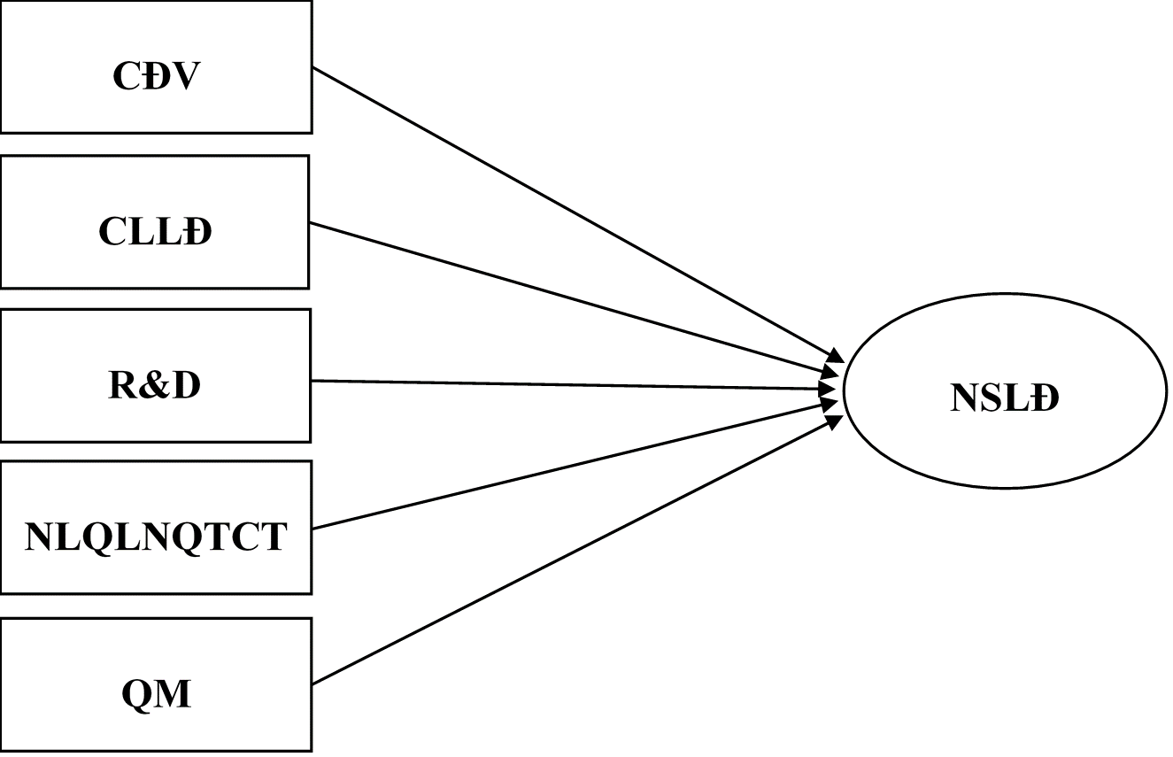
Hình 2.2: Mô hình nghiên cứu
Mô hình nghiên cứu gồm có biến phụ thuộc là năng suất lao động – NSLĐ và 5 biến độc lập là Vốn - CĐV, chất lượng lao động - CLLĐ, nghiên cứu và phát triển - R&D, năng lực quản lý của nhà quản trị cấp trung - NLQLNQTCT và quy mô - QM.
Để ước lượng mức độ tác động của các yếu tố ảnh hưởng, luận án sử dụng hàm sản xuất của doanh nghiệp tương tự như hàm sản xuất Cobb-Douglas, từ đó có phương trình hồi quy tuyến tính logarit cơ số e như sau:
$${LnNSLĐ}_{it}=β_{0}+β_{1}Ln{CĐV}_{it}+β_{2}Ln{CLLĐ}_{it}+β_{3}Ln{R\&D}_{it}+β_{4}Ln{NLQLNQTCT}_{it}+β_{5}Ln{QM}_{it}+ε_{it}$$

2.6.2. Giả thuyết nghiên cứu
Dựa trên các công trình nghiên cứu trước đó, luận án đưa ra 5 giả thuyết như sau:
Giả thuyết 1 (H1): Vốn của doanh nghiệp sản xuất có ảnh hưởng tích cực đến năng suất lao động của doanh nghiệp sản xuất
Giả thuyết 2 (H2): Chất lượng lao động của doanh nghiệp sản xuất có ảnh hưởng tích cực đến năng suất lao động của doanh nghiệp sản xuất
Giả thuyết 3 (H3): Nghiên cứu và phát triển của doanh nghiệp sản xuất có ảnh hưởng tích cực đến năng suất lao động của doanh nghiệp sản xuất
Giả thuyết 4 (H4): Năng lực quản lý của nhà quản trị cấp trung trong doanh nghiệp sản xuất có ảnh hưởng tích cực đến năng suất lao động của doanh nghiệp sản xuất
Giả thuyết 5 (H5): Quy mô của doanh nghiệp sản xuất có ảnh hưởng tích cực đến năng suất lao động của doanh nghiệp sản xuất

CHƯƠNG 3: PHƯƠNG PHÁP NGHIÊN CỨU

3.1. Quy trình nghiên cứu
Gồm 7 bước chính: (1) Tổng quan tài liệu, (2) Xác định khoảng trống nghiên cứu, (3) Xây dựng khung cơ sở lý luận, mô hình nghiên cứu, thang đo và thiết kế bảng hỏi sơ bộ, (4) Kết hợp kết quả phỏng vấn chuyên gia, thực hiện xây dựng mô hình, giả thuyết nghiên cứu, thang đo và bảng hỏi chính thức, (5) Chọn mẫu và thực hiện khảo sát, thu thập dữ liệu, (6) Xử lý và phân tích dữ liệu; kiểm định thang đo và giả thuyết nghiên cứu, (7) Thảo luận kết quả nghiên cứu và đề xuất các hàm ý quản trị.

3.2. Xây dựng thang đo và thiết kế phiếu khảo sát nghiên cứu

3.2.1. Xây dựng thang đo
Thang đo các biến được xây dựng trên cơ sở kế thừa có chọn lọc từ các nghiên cứu của các học giả trong và ngoài nước và được điều chỉnh phù hợp với bối cảnh nghiên cứu. Trong luận án, biến năng lực quản lý của nhà quản trị cấp trung là biến định tính được lượng hóa thông qua thang đo likert 7, do đó thang đo gốc các biến định lượng còn lại sẽ được chuyển đổi về cùng thang đo likert 7 theo phương pháp nội suy tuyến tính nhằm làm giảm ảnh hưởng của các giá trị ngoại lai, cũng như để thống nhất bộ thang đo khi phân tích hồi quy (Venkatraman và Ramanujam, 1986; Wall và cộng sự, 2004).

3.2.1.1. Thang đo năng suất lao động

3.2.1.2. Thang đo vốn

3.2.1.3. Thang đo chất lượng lao động

3.2.1.4. Thang đo nghiên cứu và phát triển

3.2.1.5. Thang đo năng lực quản lý của nhà quản trị cấp trung

3.2.1.6. Thang đo quy mô

3.2.2. Thiết kế phiếu khảo sát

3.3. Phương pháp thu thập dữ liệu, chọn mẫu và tổng quan mẫu nghiên cứu

3.3.1. Thu thập dữ liệu thứ cấp

3.3.2. Thu thập dữ liệu sơ cấp

3.3.3. Chọn mẫu nghiên cứu

3.3.4. Tổng quan mẫu nghiên cứu

3.4. Phương pháp xử lý dữ liệu
Xử lý dữ liệu trong luận án chủ yếu dựa vào phần mềm SPSS.26. Các bước phân tích, xử lý dữ liệu bao gồm:
- (1) thống kê so sánh, mô tả (đánh giá các chỉ số cao nhất, thấp nhất, trung bình và độ lệch chuẩn),
- (2) kiểm định thang đo đối với biến năng lực quản lý của nhà quản trị cấp trung (thông qua phân tích độ tin cậy của thang đo – xem xét hệ số Cronbach’s Alpha và phân tích nhân tố khám phá - EFA),
- (3) kiểm định giả thuyết nghiên cứu ( kiểm tra các giả định của hồi quy thông qua các chỉ số như Durbin-Watson, VIF, phân tích tương quan Pearson kết hợp biểu đồ phân tán và kiểm tra sự phù hợp của mô hình hồi quy thông qua chỉ số như R², kiểm định F (Anova), xem xét hệ số chuẩn hóa β và ý nghĩa thống kê của từng biến độc lập thông qua giá trị p-value).

CHƯƠNG 4: KẾT QUẢ NGHIÊN CỨU YẾU TỐ ẢNH HƯỞNG ĐẾN NĂNG SUẤT LAO ĐỘNG CỦA CÁC DOANH NGHIỆP SẢN XUẤT, CHẾ BIẾN THỰC PHẨM KHU VỰC ĐỒNG BẰNG SÔNG HỒNG

4.1. Tổng quan về tự nhiên, kinh tế và xã hội khu vực đồng bằng sông Hồng

4.1.1. Một số đặc điểm về tự nhiên và xã hội

4.1.2. Một số đặc điểm về kinh tế

4.2. Tổng quan về doanh nghiệp ngành sản xuất, chế biến thực phẩm

4.2.1. Một số đặc điểm về ngành sản xuất chế biến thực phẩm

4.2.2. Kết quả sản xuất kinh doanh và đóng góp của doanh nghiệp sản xuất, chế biến thực phẩm đối với nền kinh tế

4.2.2.1. Một số kết quả sản xuất kinh doanh

4.2.2.2. Một số đóng góp đối với nền kinh tế

4.3. Thực trạng về năng suất lao động và các yếu tố ảnh hưởng đến năng suất lao động của các doanh nghiệp sản xuất, chế biến thực phẩm khu vực đồng bằng sông Hồng

4.3.1. Thực trạng năng suất lao động của các doanh nghiệp trong mẫu nghiên cứu
Dựa trên số liệu khảo sát 260 doanh nghiệp sản xuất chế biến, thực phẩm khu vực đồng bằng sông Hồng cho thấy năng suất lao động cao nhất là 2.763 triệu đồng/lao động và thấp nhất là 16 triệu đồng/lao động. Hầu hết các doanh nghiệp có năng suất lao động dưới mức trung bình (mức trung bình năng suất lao động của các doanh nghiệp sản xuất, chế biến thực phẩm khu vực đồng bằng sông Hồng đạt 199 triệu đồng/lao động). Điều này cho thấy, năng suất lao động của các doanh nghiệp sản xuất chế biến, thực phẩm vẫn còn hạn chế, chưa tạo được sự vượt trội so với mặt bằng chung của ngành công nghiệp chế biến, chế tạo, cũng như chưa góp phần đáng kể vào sự tăng trưởng năng suất lao động của cả khu vực đồng bằng sông Hồng.

4.3.2. Thực trạng các yếu tố ảnh hưởng đến năng suất lao động của các doanh nghiệp trong mẫu nghiên cứu

4.3.2.1. Thực trạng yếu tố Vốn
Nhìn chung, có khoảng cách khá lớn trong việc đầu tư vốn cho trang bị máy móc, thiết bị bình quân trên một người lao động giữa các doanh nghiệp sản xuất chế biến, thực phẩm khu vực đồng bằng sông Hồng. Trong số 260 doanh nghiệp khảo sát chỉ có 80 doanh nghiệp có vốn đầu tư lớn hơn mức trung bình. Ngoài ra, mức độ vốn đầu tư trung bình của các doanh nghiệp này còn khá thấp so với bình quân của toàn ngành công nghiệp chế biến, chế tạo. Điều này cho thấy, việc đầu tư, trang bị máy móc, thiết bị bình quân trên một người lao động của các doanh nghiệp sản xuất chế biến, thực phẩm khu vực đồng bằng sông Hồng vẫn còn hạn chế, đồng thời phản ánh tình trạng nhiều doanh nghiệp vẫn đang còn sử dụng máy móc, trang thiết bị, công nghệ cũ, lạc hậu.

4.3.2.2. Thực trạng yếu tố Chất lượng lao động
Tỷ lệ trung bình lao động đã qua đào tạo của các doanh nghiệp sản xuất chế biến, thực phẩm khu vực đồng bằng sông Hồng khá cao, đạt 49,8%. Trong số 260 doanh nghiệp tham gia khảo sát, có 37 doanh nghiệp sở hữu 100% người lao động đã qua đào tạo. Tuy vậy cũng có 8 doanh nghiệp có tỷ lệ lao động đã qua đào tạo dưới mức 10%.

4.3.2.3. Thực trạng yếu tố Nghiên cứu và phát triển (R&D)
Trong số doanh nghiệp sản xuất chế biến, thực phẩm khu vực đồng bằng sông Hồng tham gia khảo sát, các doanh nghiệp có tỷ lệ chi phí cho nghiên cứu và phát triển (R&D) trên doanh thu dưới 1,5% chiếm 56%, trong khi doanh nghiệp có tỷ lệ chi phí cho R&D trên doanh thu trên 3% chỉ chiếm 14%. Thực tế này phản ánh rằng, nhiều doanh nghiệp sản xuất chế biến, thực phẩm khu vực đồng bằng sông Hồng vẫn còn xem nhẹ hoạt động R&D.

4.3.2.4. Thực trạng yếu tố Năng lực quản lý của nhà quản trị cấp trung
Kết quả khảo sát dựa trên đánh giá 3 nhóm nhân tố gồm kiến thức quản lý, kỹ năng quản lý và thái độ/phẩm chất quản lý cho thấy năng lực quản lý của nhà quản trị cấp trung tại các doanh nghiệp sản xuất chế biến, thực phẩm khu vực đồng bằng sông Hồng được đánh giá ở mức “Khá tốt” với 4,89 điểm. Mức được đánh giá cao nhất là “Rất tốt” với điểm ghi nhận là 6,61 và mức thấp nhất là “Hơi yếu” với số điểm là 3,39.
Trong 3 nhóm nhân tố được đánh giá thì kỹ năng quản lý được đánh giá tốt nhất và kiến thức quản lý bị đánh giá thấp nhất. Điều này phản ánh kỹ năng quản lý của nhà quản trị cấp trung đã có nhiều cơ hội hơn để nâng cao thông qua việc thực hành quản lý thường xuyên tại các doanh nghiệp. Tuy vậy, việc học tập, đào tạo nhằm cập nhật, nâng cao kiến thức quản lý dành cho đội ngũ này vẫn còn hạn chế.

4.3.2.5. Thực trạng yếu tố Quy mô
Kết quả khảo sát cho thấy có tới 87% doanh nghiệp sản xuất, chế biến thực phẩm khu vực đồng bằng sông Hồng có quy mô vừa và nhỏ. Quy mô lao động nhỏ nhất ghi nhận là 8 người, trong khi doanh nghiệp có quy mô lớn nhất sử dụng lên đến 2.265 lao động. Quy mô lao động bình quân của các doanh nghiệp đạt 123 người, phản ánh mức độ sử dụng lao động tương đối cao. Những số liệu này cho thấy các doanh nghiệp sản xuất, chế biến thực phẩm khu vực đồng bằng sông Hồng có đặc điểm thâm dụng lao động.

4.4. Kết quả kiểm định mô hình nghiên cứu

4.4.1. Kiểm định thang đo nghiên cứu

4.4.1.1. Phân tích độ tin cậy của thang đo
Kết quả xử lý dữ liệu cho thấy hệ số Cronbach’s Alpha của các nhóm nhân tố lớn hơn 0,7 và hệ số tương quan biến tổng nhỏ nhất đều lớn hơn 0,3. Điều này chứng tỏ thang đo biến năng lực quản lý của nhà quản trị cấp trung bảo đảm độ tin cậy, đủ điều kiện đưa vào phân tích nhân tố khám phá - EFA.

4.4.1.2. Phân tích nhân tố khám phá - EFA
Tổng hợp kết quả kiểm định thang đo cho thấy, thang đo năng lực quản lý của nhà quản trị cấp trung là hoàn toàn phù hợp. Thang đo gồm 38 biến quan sát, 3 biến bậc 1 và 1 biến bậc 2 được hình thành như kỳ vọng. Cụ thể:
- Kết quả phân tích EFA áp dụng cho thang đo biến bậc 1 cho thấy chỉ số KMO= 0,960, kiểm định Bartlett có ý nghĩa thống kê với mức ý nghĩa Sig.<0,01, chứng tỏ dữ liệu nghiên cứu thích hợp trong việc phân tích nhân tố khám phá EFA. Từ 38 biến quan sát đã rút trích thành 3 nhân tố như kỳ vọng với tổng % phương sai tích lũy (Cumulative variance %) là 57,25% và điểm dừng Eigenvalue là 2,401. Ngoài ra, hệ số tải nhân tố thể hiện mối tương quan giữa biến quan sát với nhân tố đều cho kết quả > 0,5 và khác biệt hệ số tải nhân tố giữa một biến quan sát với các nhân tố > 0,3 cho thấy thang đo bảo đảm giá trị hội tụ và giá trị phân biệt.
- Kết quả phân tích EFA áp dụng cho thang đo biến bậc 2 cho thấy chỉ số KMO = 0,601 >0,5; kiểm định Bartlett có ý nghĩa thống kê với mức ý nghĩa Sig.< 0,01; tổng % phương sai tích lũy là 65,58%>50% và điểm dừng Eigenvalue là 1,967>1. Như vậy, từ 3 biến bậc 1 đã được rút trích thành 1 nhân tố như kỳ vọng.

4.4.2. Kiểm định giả thuyết nghiên cứu

4.4.2.1. Kiểm tra các giả định của mô hình hồi quy tuyến tính bội
- Mối quan hệ tuyến tính giữa các biến độc lập và phụ thuộc: Kết quả phân tích tương quan Pearson và biểu đồ thể hiện sự phân tán giữa từng biến độc lập với biến phụ thuộc chỉ ra rằng các biến độc lập dạng logarit cơ số e đều có mối tương quan tuyến tính với biến phụ thuộc dạng logarit cơ số e.
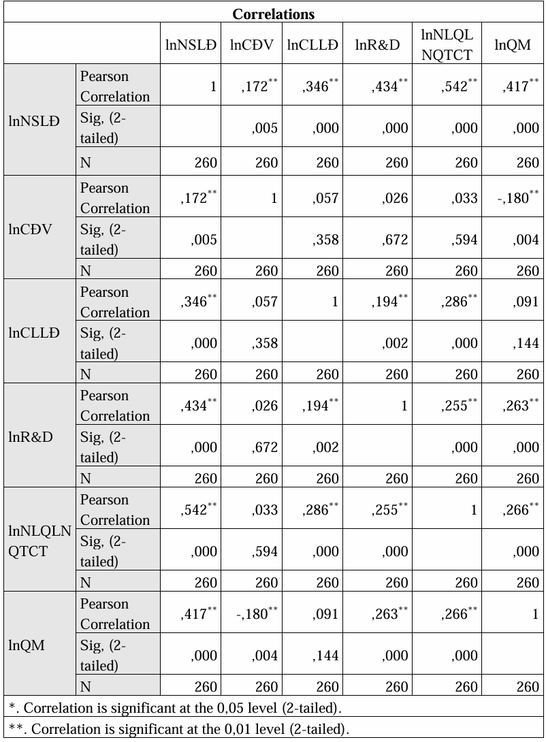
- Kiểm tra tính độc lập giữa các sai số trong mô hình nghiên cứu: Kết quả kiểm định cho thấy, chỉ số Durbin-Watson là 1,705 > 1,5, chứng tỏ các sai số trong mô hình nghiên cứu là độc lập với nhau.
- Kiểm tra hiện tượng đa cộng tuyến giữa các biến độc lập: Kết quả kiểm định cho thấy, các chỉ số phóng đại phương sai (VIF) đều nhỏ hơn 5 và lớn hơn 1 chứng tỏ không có hiện tượng đa cộng tuyến giữa các biến độc lập dạng logarit cơ số e trong mô hình nghiên cứu.
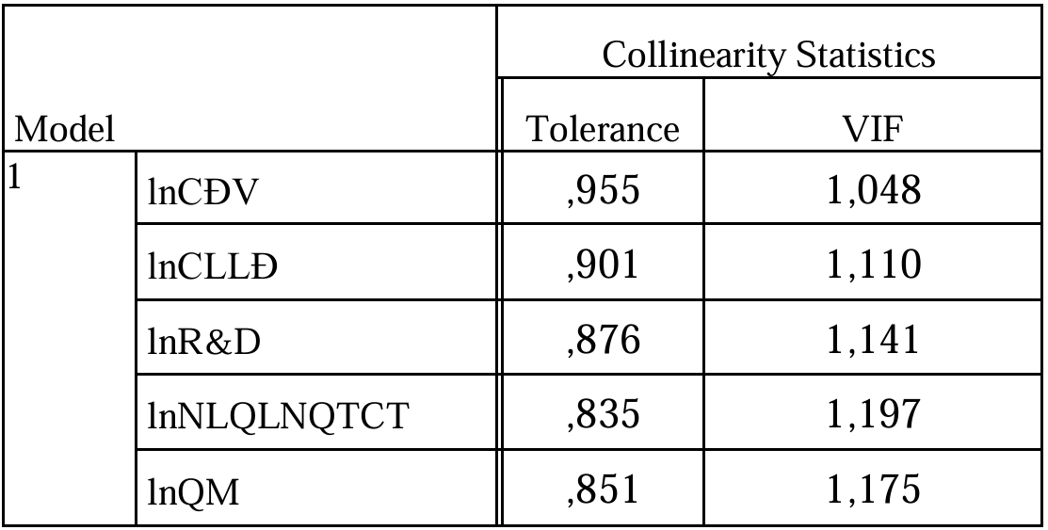
- Kiểm tra giá trị các phần dư chuẩn hóa có thay đổi so với các giá trị biến độc lập dự đoán được chuẩn hóa: Xem xét biểu đồ phân tán giá trị các phần dư chuẩn hóa thay đổi theo giá trị dự đoán của biến độc lập dạng logarit được chuẩn hóa cho thấy các điểm phân bố ngẫu nhiên xung quanh đường y = 0, không tạo thành mô hình rõ ràng dạng hình phễu, cong hoặc cụm chứng tỏ mô hình đáp ứng giả định phương sai đồng nhất.
- Kiểm tra giá trị các phần dư chuẩn hóa có phân phối chuẩn hay không: Xem xét giá trị các phần dư chuẩn hóa có phân phối chuẩn hay không được thực hiện thông qua xem xét biểu đồ phân tán giá trị các phần dư chuẩn hóa. Kết quả kiểm định cho thấy, biểu đồ Histogram thể hiện phần dư có hình dạng giống hình chuông đối xứng và biểu đồ Normal P-P Plot thể hiện các phần dư nằm gần đường chéo, chứng tỏ giá trị các phần dư chuẩn hóa là phân phối chuẩn.

4.4.2.2. Kiểm tra sự phù hợp của mô hình hồi quy
- Kết quả kiểm định chỉ ra rằng sự biến thiên của biến phụ thuộc năng suất lao động dạng logarit cơ số e (LnNSLĐ) có thể được giải thích khá tốt bởi các biến độc lập dạng logarit cơ số e gồm vốn (LnCĐV), chất lượng lao động (lnCLLĐ), nghiên cứu và phát triển (lnR&D), năng lực quản lý của nhà quản trị cấp trung (lnNLQLNQTCT) và quy mô (lnQM) với chỉ số R²=0,661. Bên cạnh đó, chỉ số F = 99,013 với mức ý nghĩa Sig. < 0,01 cho thấy kết quả khảo sát trên mẫu có thể áp dụng cho tổng thể.
- Kết quả kiểm định cho thấy, hệ số hồi quy Beta chuẩn hóa của các biến độc lập dạng logarit cơ số e có ý nghĩa thống kê, với mức ý nghĩa Sig.<0,01. Điều đó chứng tỏ tất cả giả thuyết nghiên cứu đưa ra đều được chấp nhận. Bên cạnh đó, các hệ số Beta chuẩn hóa lớn hơn 0 phản ánh các biến độc lập trong mô hình có tác động thuận chiều đến biến phụ thuộc.
Bảng 4.18: Kết quả kiểm định các giả thuyết
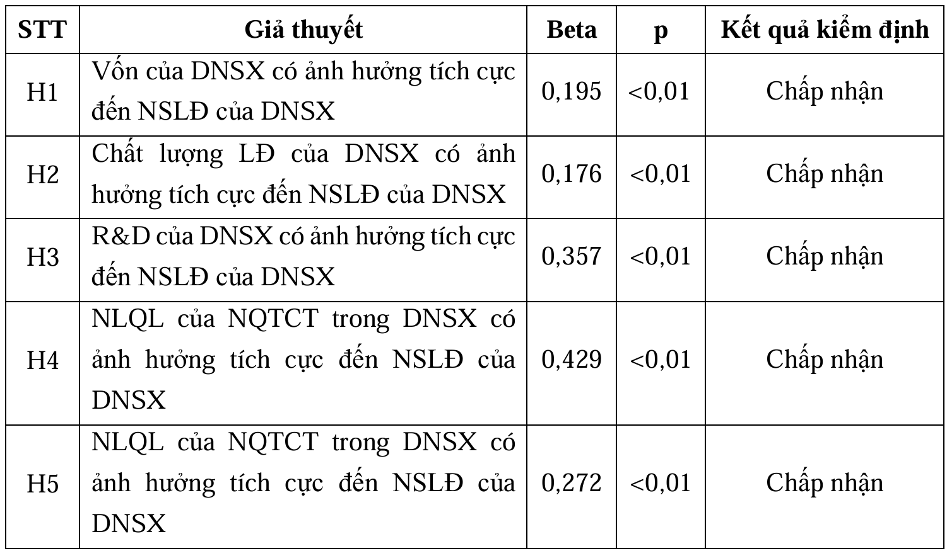
(Nguồn: Kết quả xử lý dữ liệu khảo sát của NCS)

CHƯƠNG 5: THẢO LUẬN KẾT QUẢ NGHIÊN CỨU VÀ CÁC KHUYẾN NGHỊ NHẰM NÂNG CAO NĂNG SUẤT LAO ĐỘNG CỦA CÁC DOANH NGHIỆP SẢN XUẤT, CHẾ BIẾN THỰC PHẨM KHU VỰC ĐỒNG BẰNG SÔNG HỒNG

5.1. Thảo luận kết quả nghiên cứu

5.1.1. Tác động của các yếu tố ảnh hưởng đến năng suất lao động của doanh nghiệp
Mức độ tác động của các yếu tố ảnh hưởng đến năng suất lao động của các doanh nghiệp sản xuất, chế biến thực phẩm khu vực đồng bằng sông Hồng được xác định thông qua phương trình hồi quy logarit tuyến tính:
LnNSLĐ = 0,195*LnCĐV + 0,176*LnCLLĐ + 0,357*LnR&D + 0,429*LnNLQLNQTCT + 0,272*LnQM
Kết quả nghiên cứu cho thấy, các yếu tố ảnh hưởng gồm vốn, chất lượng lao động, nghiên cứu và phát triển, năng lực quản lý của nhà quản trị cấp trung, quy mô đều có tác động thuận chiều, đáng kể đến năng suất lao động của các doanh nghiệp sản xuất, chế biến thực phẩm khu vực đồng bằng sông Hồng. Kết quả này cũng phù hợp với kết luận của các nghiên cứu quốc tế điển hình trước đây.
Trong 5 yếu tố ảnh hưởng thì yếu tố tác động mạnh nhất đến năng suất lao động của các doanh nghiệp sản xuất, chế biến thực phẩm khu vực đồng bằng sông Hồng là năng lực quản lý của nhà quản trị cấp trung. Kết quả ước lượng cho thấy, trong điều kiện các yếu tố khác không đổi, khi năng lực quản lý của nhà quản trị cấp trung tăng thêm 1% thì năng suất lao động của doanh nghiệp tăng tương ứng 0,429% và ngược lại. Điều này khẳng định vai trò then chốt của đội ngũ nhà quản trị cấp trung trong việc tổ chức, điều hành và tối ưu hóa hoạt động sản xuất, qua đó đóng góp vào sự tăng trưởng của năng suất lao động.

5.1.2. Đánh giá chung về năng suất lao động của các doanh nghiệp sản xuất, chế biến thực phẩm khu vực đồng bằng sông Hồng

5.1.2.1. Ưu điểm
Khu vực đồng bằng sông Hồng cũng đã có những doanh nghiệp sản xuất, chế biến thực phẩm có năng suất lao động cao, vượt trội so với mặt bằng chung các doanh nghiệp trong ngành. Đây đều là các doanh nghiệp có quy mô lớn với 100% đội ngũ lao động đã được qua đào tạo. Bên cạnh đó, năng lực quản lý của nhà quản trị cấp trung của các doanh nghiệp này đều được đánh giá ở mức “Rất tốt”, đồng thời các doanh nghiệp cũng rất chú trọng đầu tư vào hoạt động nghiên cứu và phát triển.

5.1.2.2. Hạn chế và nguyên nhân
- Hạn chế: Phần lớn các các doanh nghiệp sản xuất, chế biến thực phẩm khu vực đồng bằng sông Hồng có năng suất lao động thấp, thậm chí thấp hơn năng suất lao động của cả khu vực cũng như của cả nền kinh tế.
- Nguyên nhân khách quan:
+ Môi trường kinh doanh bao gồm thể chế, chính sách vẫn còn tồn tại nhiều rào cản, cần phải được tiếp tục cải cách, hoàn thiện theo hướng minh bạch, thông thoáng, tạo điều kiện cho doanh nghiệp hoạt động và phát triển.
+ Nhà nước mới chỉ xác lập các mục tiêu tăng năng suất lao động ở quy mô toàn khu vực đồng bằng sông Hồng mà chưa xây dựng mục tiêu cụ thể cho từng nhóm doanh nghiệp theo ngành, trong đó có các doanh nghiệp ngành sản xuất, chế biến thực phẩm. Việc thiếu định hướng mục tiêu chuyên biệt này dẫn đến tình trạng các chính sách ưu tiên và chương trình hỗ trợ chưa được ban hành hoặc ban hành chậm, chưa đáp ứng đúng và kịp thời nhu cầu của doanh nghiệp, đặc biệt là những doanh nghiệp có vai trò quan trọng trong cơ cấu kinh tế của khu vực.
+ Vẫn còn thiếu hụt các chính sách, chương trình hỗ trợ từ phía Nhà nước dành riêng cho các doanh nghiệp sản xuất, chế biến thực phẩm khu vực đồng bằng sông Hồng.
+ Chất lượng giáo dục và đào tạo nghề tại khu vực đồng bằng sông Hồng đã có những bước tiến gần đây nhưng vẫn còn khoảng cách đáng kể so với các chuẩn mực quốc tế.
- Nguyên nhân chủ quan:
+ Cơ sở vật chất như nhà xưởng, kho bãi nghèo nàn, thiếu đồng bộ, cũng như sự thiếu hụt máy móc hiện đại và lạc hậu về công nghệ. Mặc dù, một số doanh nghiệp sản xuất, chế biến thực phẩm khu vực đồng bằng sông Hồng đã đầu tư vào các dây chuyền sản xuất tiên tiến, nhưng phần lớn các doanh nghiệp vừa và nhỏ vẫn gặp trở ngại trong việc nâng cấp công nghệ, trang bị máy móc hiện đại, một mặt do chi phí đầu tư cao, mặt khác do những hạn chế trong việc tiếp cận các nguồn vốn vay.
+ Chất lượng lao động tại nhiều doanh nghiệp sản xuất, chế biến thực phẩm khu vực đồng bằng sông Hồng còn hạn chế do sử dụng chủ yếu lao động phổ thông và lao động thời vụ, dẫn đến năng suất lao động không cao. Đồng thời, chính sách đào tạo, đãi ngộ và môi trường làm việc chưa phù hợp khiến người lao động thiếu động lực phát triển, làm giảm hiệu quả khai thác nguồn nhân lực và tác động tiêu cực đến năng suất lao động chung của doanh nghiệp.
+ Hoạt động nghiên cứu và phát triển tại nhiều doanh nghiệp vẫn còn chưa được chú trọng do quy mô doanh nghiệp nhỏ, khả năng tiếp cận vốn thấp và chi phí đầu tư nghiên cứu cao. Đồng thời, đội ngũ lao động chủ yếu là lao động phổ thông hoặc kỹ thuật viên có trình độ thấp, thiếu chuyên gia và nhân lực trình độ cao, khiến doanh nghiệp khó đổi mới công nghệ, cải tiến quy trình sản xuất và nâng cao giá trị gia tăng của sản phẩm.
+ Năng lực quản lý của đội ngũ nhà quản trị cấp trung tại các doanh nghiệp còn hạn chế. Đặc biệt, đội ngũ nhà quản trị cấp trung tại các doanh nghiệp này đang còn thiếu hụt các kiến thức về quản lý cũng như thiếu tinh thần sáng tạo, đổi mới và mức độ yêu thích công việc vẫn còn chưa cao. Một mặt là do sự thiếu chủ động trong việc hoàn thiện và phát triển bản thân của các nhà quản trị cấp trung, mặt khác xuất phát từ những hạn chế trong chính sách tuyển dụng, đãi ngộ và đào tạo tại các doanh nghiệp sản xuất, chế biến thực phẩm khu vực đồng bằng sông Hồng.
+ Phần lớn doanh nghiệp sản xuất, chế biến thực phẩm khu vực đồng bằng sông Hồng có quy mô nhỏ và vừa nên khó tận dụng lợi thế kinh tế theo quy mô, khiến chi phí sản xuất cao và năng suất lao động không được cải thiện. Quy mô hạn chế cũng làm các tổ chức tín dụng áp dụng điều kiện cho vay chặt chẽ, cản trở doanh nghiệp đầu tư máy móc, công nghệ hiện đại và hạn chế khả năng mở rộng sản xuất, nâng cao năng suất lao động.

5.2. Triển vọng phát triển và quan điểm nâng cao năng suất lao động của các doanh nghiệp sản xuất, chế biến thực phẩm khu vực đồng bằng sông Hồng

5.2.1. Triển vọng phát triển của các doanh nghiệp sản xuất, chế biến thực phẩm khu vực đồng bằng sông Hồng đến năm 2030

5.2.1.1. Cơ hội
Triển vọng phát triển đến năm 2030 của các doanh nghiệp sản xuất, chế biến thực phẩm khu vực đồng bằng sông Hồng được đánh giá có nhiều tiềm năng nhờ vào các yếu tố thuận lợi như đường lối, chính sách hỗ trợ từ phía Nhà nước, nguồn nguyên liệu đầu vào đa dạng, tăng trưởng nhu cầu tiêu dùng trong nước và xuất khẩu, xu hướng tiêu dùng thực phẩm sạch, giàu dưỡng chất, an toàn và tiện lợi.

5.2.1.2. Thách thức
Bên cạnh cơ hội, các doanh nghiệp cũng phải đối mặt với nhiều thách thức đáng kể như các quy định nghiêm ngặt về vệ sinh, an toàn thực phẩm, sự cạnh tranh trong và ngoài nước, sự thiếu ổn định của nguồn nguyên liệu đầu vào.

5.2.2. Quan điểm nâng cao năng suất lao động của các doanh nghiệp sản xuất, chế biến thực phẩm khu vực đồng bằng sông Hồng đến năm 2030

5.3. Các khuyến nghị nhằm nâng cao năng suất lao động của các doanh nghiệp sản xuất, chế biến thực phẩm khu vực đồng bằng sông Hồng đến năm 2030

5.3.1. Nhóm khuyến nghị đối với doanh nghiệp
- Thứ nhất, các doanh nghiệp sản xuất, chế biến thực phẩm khu vực đồng bằng sông Hồng cần chú trọng cải thiện mức độ vốn đầu tư cho tài sản cố định bình quân trên một người lao động thông qua tăng đầu tư, nâng cấp văn phòng, nhà xưởng, kho bảo quản, trang thiết bị, máy móc hiện đại.
- Thứ hai, các doanh nghiệp cần chú trọng nâng cao chất lượng lao động thông qua áp dụng (1) chính sách tuyển dụng, (2) thực hiện hướng dẫn, đào tạo người lao động, (3) chính sách lương thưởng, đãi ngộ, khuyến khích phù hợp, (4) cải thiện điều kiện và môi trường làm việc.
- Thứ ba, các doanh nghiệp cần chú trọng và đẩy mạnh đầu tư vào hoạt động nghiên cứu và phát triển tương xứng với quy mô doanh thu.
- Thứ tư, các doanh nghiệp cần chú trọng nâng cao năng lực quản lý của nhà quản trị cấp trung thông qua các chương trình đào tạo, bồi dưỡng chuyên sâu, chính sách lương thưởng, đãi ngộ hấp dẫn, cải thiện môi trường làm việc.
- Thứ năm, các doanh nghiệp cần chú trọng mở rộng, nâng cao quy mô của doanh nghiệp.

5.3.2. Nhóm khuyến nghị đối với Nhà nước
- Thứ nhất, Nhà nước cần tiếp tục hoàn thiện, cải cách thể chế.
- Thứ hai, Nhà nước cần thiết lập bổ sung mục tiêu năng suất lao động đối với các doanh nghiệp sản xuất, chế biến thực phẩm khu vực đồng bằng sông Hồng trong các Quyết định về Quy hoạch khu vực đồng bằng sông Hồng theo từng thời kỳ.
- Thứ ba, Nhà nước cần chú trọng nâng cao chất lượng giáo dục và đào tạo nghề.
- Thứ tư, Nhà nước cần ban hành những cơ chế, chính sách, chương trình hỗ trợ thiết thực, đặc thù dành riêng cho các doanh nghiệp sản xuất, chế biến thực phẩm khu vực đồng bằng sông Hồng như (1) Chính sách, chương trình hỗ trợ tài chính, (2) Chính sách tạo vùng nguyên liệu lớn, (3) Chính sách đầu tư, xây dựng cở sở hạ tầng đồng bộ, (4) Chương trình khuyến khích, hỗ trợ hoạt động nghiên cứu và phát triển, (5) Các chương trình truyền thông, hội thảo về năng suất lao động, (6) Chương trình hỗ trợ mở rộng thị trường.

5.3.3. Nhóm khuyến nghị khác
Bên cạnh các khuyến nghị đối với doanh nghiệp và Nhà nước, tác giả khuyến nghị đối với đội ngũ nhà quản trị cấp trung trong việc tự cải thiện một số kiến thức, kỹ năng và thái độ/phẩm chất quản lý còn hạn chế, qua đó nâng cao năng lực quản lý của bản thân.

5.4. Một số hạn chế và hướng nghiên cứu tiếp theo

KẾT LUẬN
Nâng cao năng suất lao động không chỉ đóng vai trò then chốt trong việc tăng hiệu quả hoạt động và cải thiện năng lực cạnh tranh của các doanh nghiệp sản xuất, chế biến thực phẩm mà còn góp phần quan trọng trong việc thúc đẩy tăng trưởng kinh tế của khu vực đồng bằng sông Hồng – một khu vực kinh tế trọng điểm, có ý nghĩa chiến lược với nhiều tiềm năng phát triển nông nghiệp và công nghiệp chế biến. Tuy nhiên, thực tế cho thấy, năng suất lao động của các doanh nghiệp sản xuất, chế biến thực phẩm tại khu vực này vẫn còn tồn tại nhiều hạn chế. Chính vì vậy, các kết quả nghiên cứu quan trọng của luận án với đề tài “Yếu tố ảnh hưởng đến năng suất lao động của các doanh nghiệp sản xuất, chế biến thực phẩm khu vực đồng bằng sông Hồng” vừa có tính cấp thiết cả về mặt lý luận lẫn thực tiễn, cụ thể như sau:
1. Về mặt lý luận: Luận án đã hệ thống hóa lý luận cơ bản về năng suất lao động và các yếu tố ảnh hưởng đến năng suất lao động của doanh nghiệp sản xuất cũng như làm rõ và cụ thể hóa khái niệm về năng suất lao động của doanh nghiệp sản xuất. Bên cạnh đó, thông qua các luận cứ khoa học và trên cơ sở kế thừa, phát triển các nghiên cứu trong và ngoài nước, luận án đã xác lập thang đo, xây dựng mô hình nghiên cứu các yếu tố ảnh hưởng đến năng suất lao động của các doanh nghiệp sản xuất, chế biến thực phẩm khu vực đồng bằng sông Hồng. Mô hình nghiên cứu có 1 biến phụ thuộc là năng suất lao động và 5 biến độc lập gồm Vốn, Chất lượng lao động, Nghiên cứu và phát triển, Quy mô của doanh nghiệp. Đặc biệt, mô hình nghiên cứu đã đưa vào biến độc lập Năng lực quản lý của nhà quản trị cấp trung nhằm làm rõ sự tác động của yếu tố này tới năng suất lao động của doanh nghiệp sản xuất, chế biến thực phẩm khu vực đồng bằng sông Hồng.
Ngoài ra, dựa trên mẫu nghiên cứu 260 doanh nghiệp sản xuất, chế biến thực phẩm khu vực đồng bằng sông Hồng, luận án đã thực hiện kiểm định mô hình nghiên cứu với kết quả thang đo đảm bảo độ tin cậy, tất cả các yếu tố gồm: Vốn, Chất lượng lao động, Nghiên cứu và phát triển, Quy mô của doanh nghiệp và Năng lực quản lý của nhà quản trị cấp trung đều có ảnh hưởng tích cực đến năng suất lao động của các doanh nghiệp sản xuất, chế biến thực phẩm khu vực đồng bằng sông Hồng.
2. Về mặt thực tiễn: Dựa trên mẫu nghiên cứu 260 doanh nghiệp sản xuất, chế biến thực phẩm khu vực đồng bằng sông Hồng, đảm bảo kích thước mẫu tối thiểu và đại diện cho tổng thể, luận án đã đánh giá được thực trạng năng suất lao động và các yếu tố ảnh hưởng đến năng suất lao động của các doanh nghiệp sản xuất, chế biến thực phẩm khu vực đồng bằng sông Hồng gồm Vốn, Chất lượng lao động, Nghiên cứu và phát triển, Năng lực quản lý của nhà quản trị cấp trung và Quy mô của doanh nghiệp. Bên cạnh đó, luận án cũng đã chỉ ra được mức độ tác động của các yếu tố này đến năng suất lao động của các doanh nghiệp sản xuất, chế biến thực phẩm khu vực đồng bằng sông Hồng. Trong đó, yếu tố Năng lực quản lý của nhà quản trị cấp trung có tác động mạnh nhất đến năng suất lao động của các DN này.
Cuối cùng, luận án đã phân tích, chỉ ra triển vọng phát triển và quan điểm nâng cao năng suất lao động của các doanh nghiệp sản xuất, chế biến thực phẩm khu vực đồng bằng sông Hồng, đồng thời đưa ra được các khuyến nghị khả thi tác động đến các yếu tố ảnh hưởng nhằm nâng cao năng suất lao động của các doanh nghiệp này đến năm 2030.
Mặc dù luận án đã được thực hiện với nhiều nỗ lực và tinh thần khoa học liêm chính, tuy nhiên, do phạm vi nghiên cứu tương đối rộng, hạn chế về nguồn lực và tính chất nhạy cảm của một số dữ liệu liên quan, nghiên cứu khó tránh khỏi những thiếu sót nhất định. Nghiên cứu sinh rất mong nhận được những ý kiến đóng góp quý giá từ các nhà khoa học, chuyên gia và độc giả nhằm hoàn thiện và nâng cao chất lượng nghiên cứu trong thời gian tới.

DANH MỤC CÁC BÀI BÁO ĐÃ CÔNG BỐ
TRONG THỜI GIAN ĐÀO TẠO TIẾN SĨ CỦA NCS
CÓ LIÊN QUAN ĐẾN ĐỀ TÀI LUẬN ÁN

1. Phan Nam Thái (2025), Đánh giá sự ảnh hưởng của vốn, chất lượng lao động đến năng suất lao động của các doanh nghiệp sản xuất, chế biến thực phẩm vùng đồng bằng sông Hồng, Tạp chí Kinh tế và dự báo, Số 803 năm 2025, ISSN e-2734-9365.
2. Phan Nam Thái (2025), Đánh giá sự ảnh hưởng của năng lực quản lý của nhà quản trị cấp trung đến năng suất lao động tại các doanh nghiệp sản xuất, chế biến thực phẩm vùng đồng bằng sông Hồng, Tạp chí Kinh tế và dự báo, Số 03 tháng 2/2025, ISSN p-1859-4972.
3. Phan Nam Thái (2025), Năng lực quản lý của nhà quản trị cấp trung tại các doanh nghiệp sản xuất, chế biến thực phẩm vùng đồng bằng sông Hồng: Thực trạng và giải pháp, Tạp chí Kinh tế và dự báo, Số 02 tháng 1/2025, ISSN p-1859-4972.
4. Trần Kiều Trang và Phan Nam Thái (2024), Vai trò của vốn con người, cam kết lao động và đổi mới sáng tạo đối với năng suất lao động trong doanh nghiệp nhỏ và vừa sản xuất, Tạp chí Khoa học Thương mại, số 186 năm 2024, ISSN p-1859-3666.

